Муниципальное казенное дошкольное образовательное учреждение
«Детский сад №4 «Звездочка»

Мастер –класс для воспитателей
по теме:
«Оздоровительные игры для дошкольников»
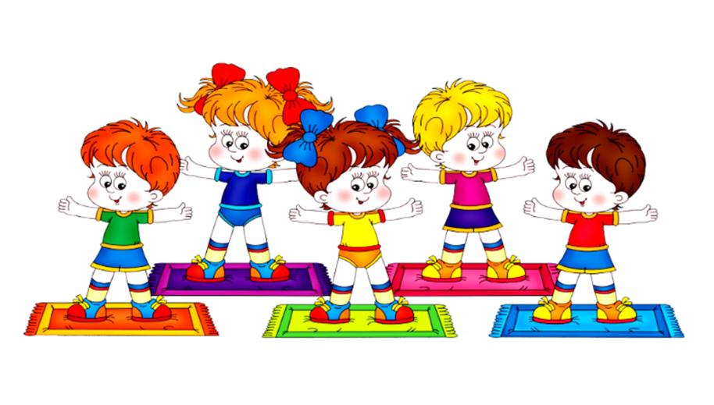
Подготовила и провела
воспитатель Руденко И.Е.

Январь, 2023г.

Мастер –класс по теме: «Оздоровительные игры для дошкольников»
Цель: укрепление здоровья детей.
Здоровье детей в РФ отнесено к приоритетным направлениям социальной политики в области образования. Оздоровительные игры являются эффективной формой оздоровления детей в системе дошкольного образования. Правильное выполнение физических упражнений (оздоровительных игр) положительно влияет на развитие мышц, связок, суставов, костного аппарата, а также на сердечнососудистую и дыхательную систему.
Оздоровительные игры мною используются как на занятиях по физической культуре, так и в течение всего дня. В частности, в коррекционной работе по профилактике заболеваемости.
На данном мастер – классе мы познакомим вас с оздоровительными играми, используемыми в режимных моментах.
Задачи:
- познакомить детей с оздоровительными играми,
- развивать физические навыки,
-воспитывать интерес к оздоровлению своего организма.
Оборудование: аудиозапись с ритмичной и спокойной музыкой.
Ход мастер – класса
Воспитатель. Здравствуйте, ребята. Сегодня на нашем увлекательном занятии мы будем учиться и учить наших гостей быть сильными, ловкими, быстрыми, то есть быть здоровыми. Хотите быть здоровыми?
Дети. Да.
Воспитатель. Мы познакомим наших гостей с очень полезными нужными оздоровительными играми. Как они называются, мы узнаем, отгадав загадки.
Загадка.
Кто на дне реки во мраке
Затевает вечно драки?
Чьих клещей боится враг?
Кто гуляет задом…?
Дети. Рак.
Игра «Рак».
Дети встают на колени вдоль стартовой черты, повернувшись спиной к финишной черте. По сигналу движутся задом наперед, стараясь как можно скорее добраться до финиша. Игра способствует общему психомоторному развитию.
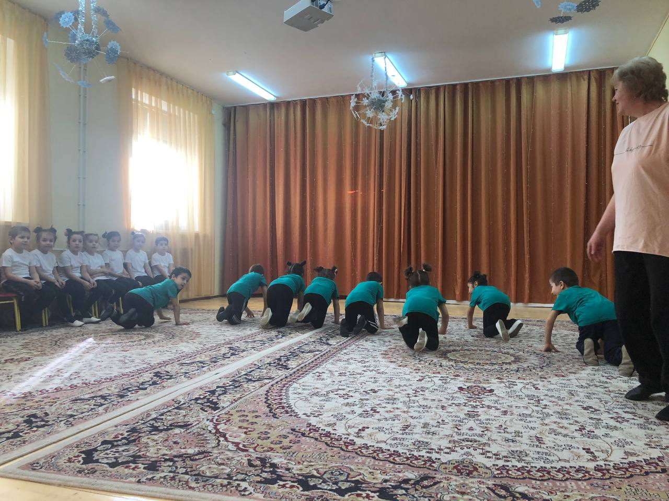
Игра «Тачки»
Дети разбиваются по парам. Один встает на четвереньки и «превращается» в тачку. Для этого партнер берет его сзади за ноги «везет». Хозяин тачки должен умело ею управлять ми поворачивать вправо, влево, везти ее то быстрее, то медленнее. От тачки требуется полного послушания своему хозяину. Упражнение проводиться в течение 30 секунд, а затем партнеры меняются местами. Упражнение укрепляет мышцы рук и очень нравится детям, возбуждает их.
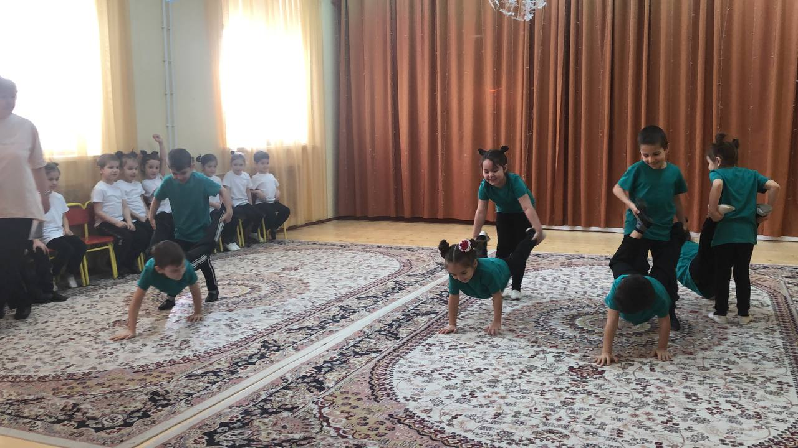
Загадка.
Я с неба упала на морское дно.
Хищницей стала давным уже давно.
Дети. Морская звезда.
Игра «Морская звезда».
Дети ложатся на живот, поднимают руки и ноги в стороны, прогибаются.
Упражнение укрепляет мышцы рук, ног, спины.
Загадка.
Без рук, без ног на брюхе плывет.
Спереди носок, сзади рулек.
По бокам ручищи,
А внутри людищи.
Дети. Лодка.
Упражнение «Лодочка».
Дети ложатся на пол. Ноги прижаты друг к другу. Руки вытянуты вперед, прижать друг к другу. Прогнуться и «покачаться на волнах» Упражнение укрепляет мышцы рук, ног, развивает гибкость.
Загадка.
Дети. Пирожок.
Игра «Пирожок».
Играющие встают друг за другом, держась за пояс. Впереди стоит булочник, он ведущий, последний – пирожок. К булочнику подходит покупатель и спрашивает: «Где мой пирожок?» Булочник отвечает: «За печкой лежит». Последний игрок – пирожок кричит: «Я бегу, бегу!» С этими словами он бежит в сторону ведущего, а покупатель старается поймать его. Если пирожок успеет стать впереди ведущего, он становится булочником, а последний игрок – пирожком. Если же пирожок будет пойман, то он выполняет роль покупателя., а покупатель – булочника.
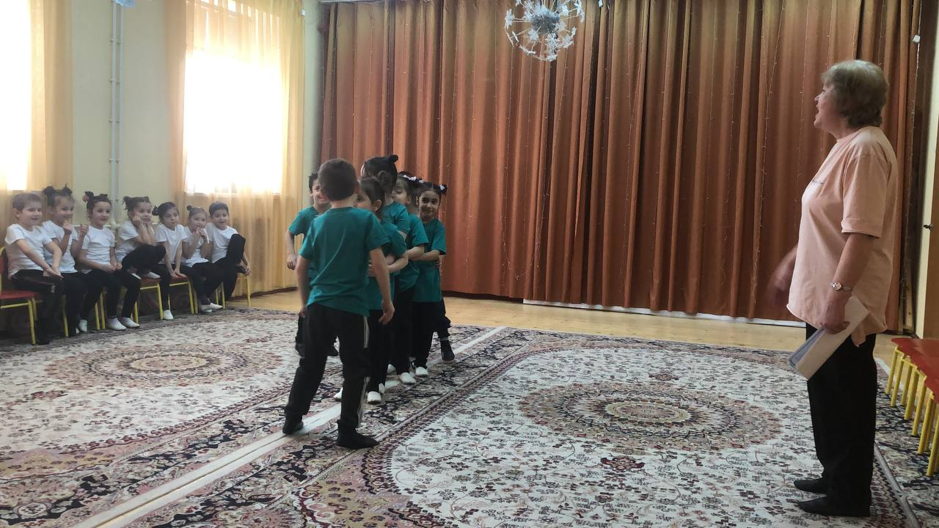
Загадка
Игра «Большой мяч»
Для игры нужен большой мяч. Играющие становятся в круг, и берутся за руки. Водящий с мячом становится в середину круга и старается выкатить мяч из круга ногами. Тот, кто пропустит мяч между ногами, становится водящим, но старается за кругом. Играющие поворачиваются спиной к центру. Теперь водящему надо вкатить мяч в круг. Попустивший мяч становится в центр. Игра повторяется.
Спортивный танец с мячами.
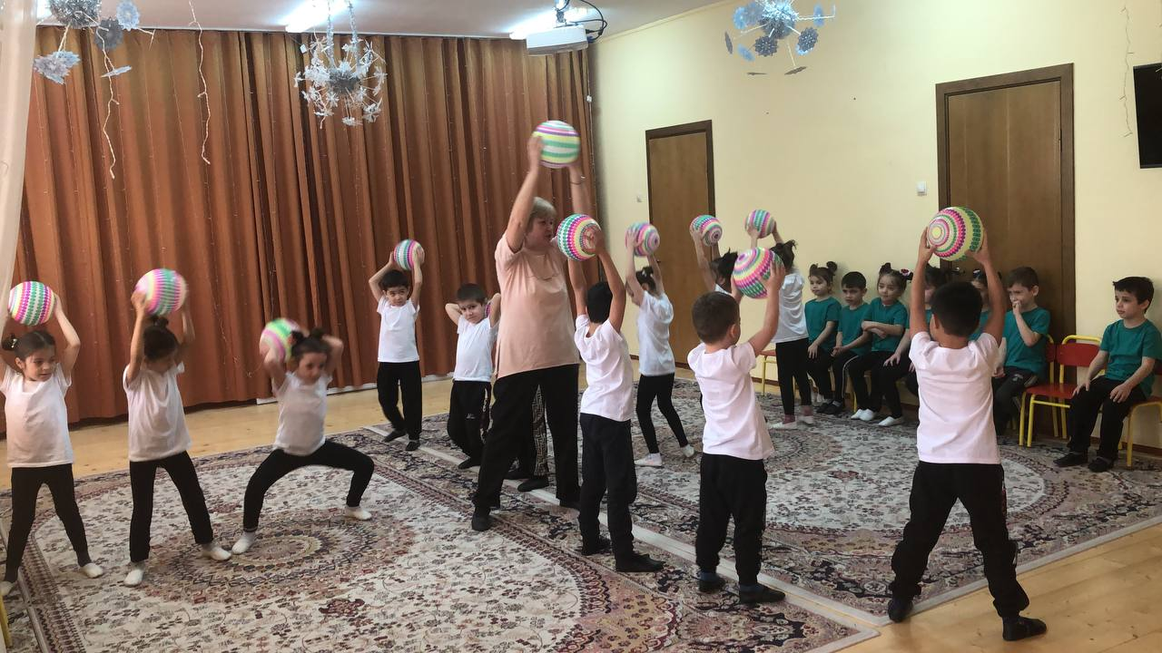
Воспитатель.
У всех нас в группах есть дети, которым в силу медицинских показаний нельзя заниматься активными играми. Да и мы с вами, часто устаем от физических нагрузок, сидением за компьютером. Поэтому я хочу порекомендовать вам виброгимнастику. Ее разработал академик А.А.Микулин.
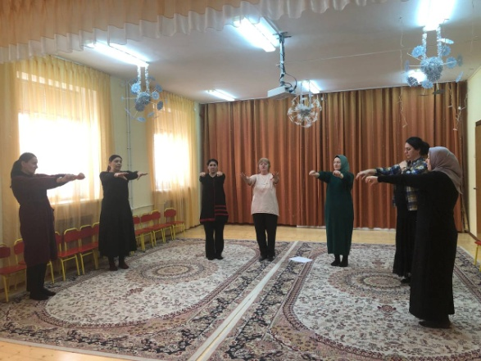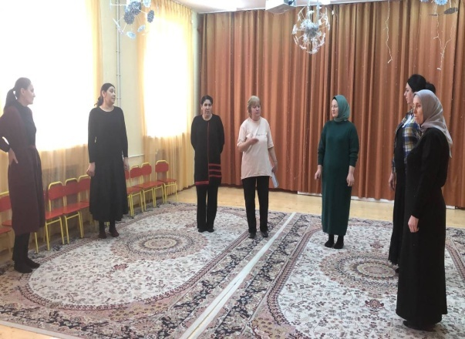
Эта гимнастика прекрасно снимает усталость не только при напряженной интеллектуальной деятельности, но и в тех случаях, когда по разным причинам движения на длительное время ограничены.
Комплекс состоит из 9 упражнений, которые дети способны быстро освоить. Упражнения выполняются сидя на стуле.
1.Напрягая стопы, поджать под себя все пальцы, затем распрямить их.
2.Напрягая мышцы плечевого пояса, выполнять едва заметные движения плечами и лопатками: сведение и разведение, приподнимание и опускание, вращение в одну т другую сторону.
3.Напрягая и расслабляя мышцы предплечья, сжимать пальцы в кулак и распрямлять их.
4.Напрягая мышцы спины, прогнуться в пояснице, свести и развести лопатки.
5.Движения глазными яблоками вправо-влево, вверх-вниз, по часовой и против часовой стрелки.
При разучивании комплекса каждое упражнение выполняется 2 – 3раза, затем ежедневно добавляется по одному.
И еще одно очень эффективное упражнение.
Нужно подняться на носки, чтобы каблуки оторвались от пола всего на 1 сантиметр, и резко опуститься на пол. При этом упражнении происходит то же самое, что и при беге и ходьбе: благодаря клапанам в венах кровь получит дополнительный импульс для движения верх. Рекомендуется это упражнение делать не спеша, не чаще 1 раза в секунду. Упражнение повторить 30 раз (30 сек), потом 5-6 секунд отдохнуть. По наблюдениям академика А.А.Микулина это упражнение полезным для людей занимающихся сидячей или стоячей работой. После минутной виброгимнастики проясняется голова, проходит усталость.
Заключение.
Воспитатель. Сегодня мы с вами не просто играли, а укрепляли свой организм. Играйте в эти игры вместе с детьми и будьте здоровы.
Физическая и психическая компоненты в оздоровительных играх тесно связаны. Игры укрепляют различные группы мышц, тренируют вестибулярный аппарат, способствуют профилактике нарушений зрения и осанки. Непринужденность обстановки, свобода импровизации, возможность отступления от заданных правил, бесконечность вариаций, нацеленность педагога на создание у детей эмоционального подъема, отсутствие проигравших – все это создает у игроков состояние особого психологического комфорта.
Спасибо за внимание и будьте здоровы!

